
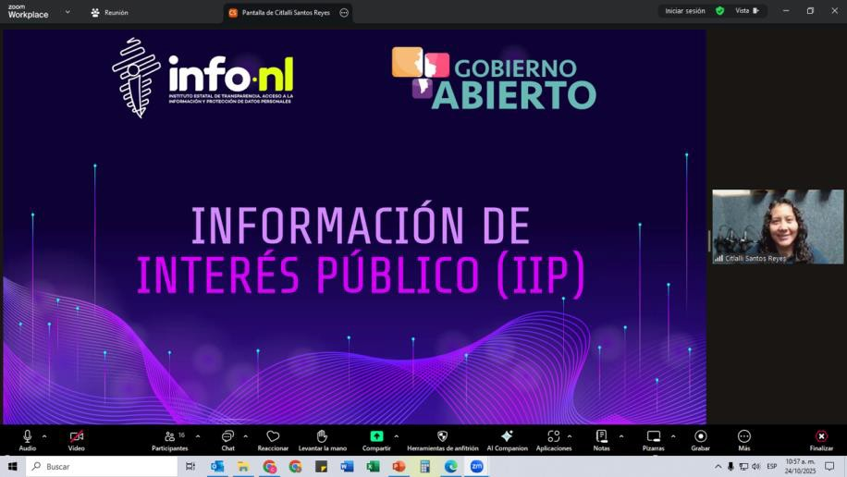

Capacitación semipresencial dirigida a distintos Servidores Públicos Del Estado de Nuevo León.

Fecha: | 24/10/2025
Lugar: | Semipresencial
Hora: | 11:00 AM
Asistentes: | 56
Tema impartido: | Generación de Información de Interés Público
A esta capacitación asistieron funcionarios del Municipio Guadalupe, N.L., Municipio Los Ramones, N.L., Instituto Municipal de la Juventud de San Pedro Garza García, Municipio Cienega de Flores, N.L., Municipio General Escobedo, N.L., Servicios de Salud de Nuevo León O.P.D., Secretaría de Salud, Municipio San Pedro Garza Garcia, N.L., Municipio Sabinas Hidalgo, N.L., Servicios de Salud de Nuevo Leon, O.P.D., Red Estatal de Autopistas de Nuevo León, Municipio Juarez, N.L.

